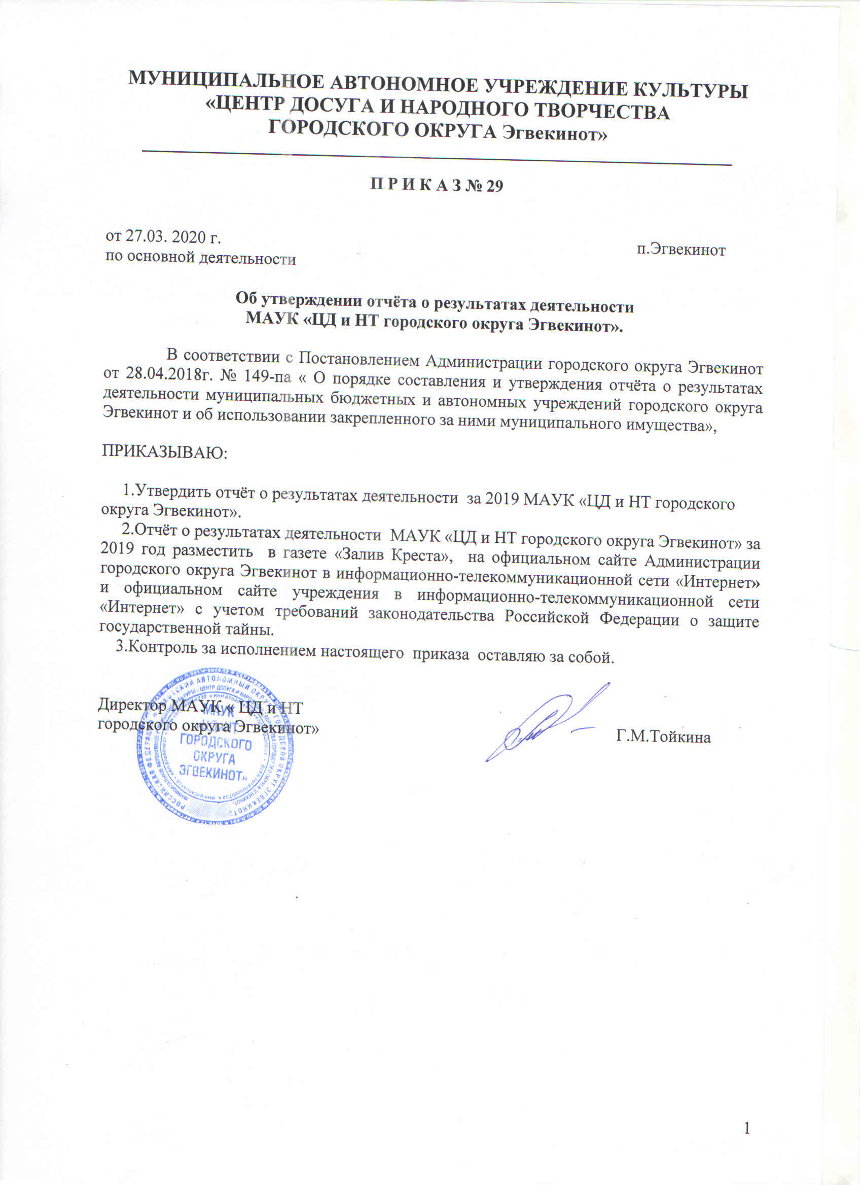

СОГЛАСОВАНО УТВЕРЖДЁН

Приказ УСП ГО Эгвекинот приказом МАУК «ЦД и НТ

от 27.03.2020г. № 92-од городского округа Эгвекинот»

(наименование приказа) от 27.03.2020г. № 29

ОТЧЕТ

о результатах деятельности муниципального учреждения, и

закрепленного за ним муниципального имущества

за 2019 год

 |  |  |  | КОДЫ
 |  |  | Дата | 27.03. 2020г.
Наименование муниципального учреждения: |  | Муниципальное автономное учреждение культуры «Центр досуга и народного творчества городского округа Эгвекинот»
 |  |  | по ОКПО | 76991594
ИНН/КПП 8704004158/870401001
Единица измерения: руб. |  |  | по ОКЕИ | 383

Наименование органа, осуществляющего функции и полномочия учредителя |  | УСП ГО Эгвекинот
 |  | код по реестру участников бюджетного процесса, а также юридических лиц, не являющихся участниками бюджетного процесса
 |  |  | по КСПБ | 007
Адрес фактического местонахождения муниципального учреждения |  | 689202, Чукотский АО, п.Эгвекинот,  ул.Советская,д.11

I. Общие сведения об учреждении

1.1. Основные виды деятельности учреждения:
- деятельность учреждений клубного типа: клубов, дворцов и домов культуры, домов народного творчества;
в том числе:
- организация деятельности кружков, творческих коллективов, секций, коллективов студий любительских художественного, декоративно-прикладного, изобразительного творчества, занятий на факультетах народных университетов, курсов прикладных знаний и навыков, творческих лабораторий;
- организация работы любительских объединений, групп, клубов по интересам;
- организация и проведение различных по форме и тематике спортивных, культурно-массовых мероприятий-праздников, представлений, смотров, фестивалей, конкурсов, концертов, выставок, вечеров, спектаклей, игровых развлекательных программ и других форм показа результатов творческой деятельности клубных формирований;

1.2. Иные виды деятельности, не являющиеся основными, которые учреждение вправе осуществлять в соответствии с его учредительными документами:
- организация и проведение различных культурно-досуговых мероприятий;
- организация и проведение различных информационно-просветительских мероприятий;
- деятельность по организации и постановке театральных представлений, концертов и прочих сценических выступлений (деятельность ансамблей, театральных трупп, оркестров и групп музыкантов);
- создание групп по укреплению здоровья и повышению общефизической подготовки населения по видам спорта, культивируемым в Учреждении;
- изготовление и реализация сувениров и изделий народных художественных промыслов, декоративно-прикладного искусства, изготовленных участниками клубных формирований Учреждения;
- создание музыкальных произведений, фонограмм и программного обеспечения к ним;
- обслуживание культурных мероприятий с использованием звукового и светового оборудования;
- услуги оркестров, ансамблей, самодеятельных художественных коллективов и отдельных исполнителей для музыкального оформления праздников и торжеств;
- разработка сценариев и постановочная работа по заявкам организаций, предприятий и отдельных граждан;
- организация работы по реализации входных билетов и абонементов на посещение мероприятий организаций культурно-досугового типа.
- организация выставок-продаж.
- деятельность танцплощадок, дискотек, школ танцев.

1.3. Перечень услуг (работ), которые оказываются учреждением потребителям за плату в случаях, предусмотренных нормативными правовыми (правовыми) актами, с указанием потребителей указанных услуг (работ):

- проведение концертных программ, спектаклей, детских праздников, дискотек
- обслуживание культурных мероприятий с использованием звукового и светового оборудования.
1.4. Перечень разрешительных документов, на основании которых учреждение осуществляет деятельность: свидетельство о государственной регистрации юридического лица от 27.04.2007г. за ОГРН 1078709000732 серия 87№000079141; свидетельство о постановке на учёт в налоговом органе от 27.04.2007г. серия 87 № 000098910, в соответствии с Постановлением первого заместителя Главы Администрации Иультинского муниципального района от 30.01.2006 г. № 5 «Об учреждении муниципального учреждения культуры «Районный Центр досуга и народного творчества»; Постановлением Администрации Иультинского муниципального района от 27.07.2011г. № 164, от 17.10.2011г.№ 24-па « О реорганизации муниципальных учреждений культуры Иультинского муниципального района»; Постановлением Администрации Иультинского муниципального района от 16.11.2011г. № 45-па «О создании муниципального бюджетного учреждения культуры «Районный Центр досуга и народного творчества»; Постановлением Администрации Иультинского муниципального района от 19.11.2015 г № 121-па «О переименовании муниципального автономного учреждения культуры «Районный Центр досуга и народного творчества», Устава учреждения.

1.5. Сведения о штатной численности работников учреждения:

Наименование показателя | На начало отчетного периода | На конец отчетного периода | Причины изменения численности
Сотрудники, всего (целые единицы) | 24 | 24 | нет
из них: | 21 | 21 | нет
сотрудники, относящиеся к основному персоналу
сотрудники, относящиеся к административно-управленческому персоналу | 2 | 2 | нет
сотрудники, относящиеся к иному персоналу | 1 | 1 | нет

1.6. Средняя 0заработная плата сотрудников учреждения за отчетный период:

Наименование показателя | Среднегодовая заработная плата
 | за счет средств муниципального бюджета | за счет средств от оказания платных услуг и иной приносящей доход деятельности | ИТОГО
Сотрудники, всего (целые единицы) | 97965,56 | 0 | 97965,56
из них: | 95225,36 | 0 | 95225,36
сотрудники, относящиеся к основному персоналу
сотрудники, относящиеся к административно-управленческому персоналу | 130033,33 | 0 | 130033,33
сотрудники, относящиеся к иному персоналу | 0 | 0 | 0

Справочно:

Наименование показателя | за основную работу и за работу по внутреннему совместительству <*> | вознаграждение за работу по договорам гражданско-правового характера, заключенным работником со своей организацией | ИТОГО
Среднегодовая заработная плата руководителя учреждения, всего | 148933,33 | 0 | 148933,33
из них: | 148933,33 | 0 | 148933,33
за счет средств местного бюджета
за счет средств от оказания платных услуг и иной приносящей доход деятельности | 0 | 0 | 0

--------------------------------

<*> Отражается суммарный заработок - за основную работу и за работу по внутреннему совместительству.

Состав наблюдательного совета

муниципального автономного учреждения культуры
«Центр досуга и народного творчества городского округа Эгвекинот»

1.Мишкин Вячеслав Сергеевич - работник МАУК «ЦД и НТ городского округа Эгвекинот»;
2.Криворучко Евгений Борисович – работник МАУК «ЦД и НТ городского округа Эгвекинот»;
3. Мишкина (Потехина) Мария Сергеевна - работник МАУК «ЦД и НТ городского округа Эгвекинот»;
4.Небылица Наталья Валерьевна – работник ГАПОУ ЧАО «Чукотский полярный техникум посёлка Эгвекинот»;
5.Архипова Светлана Анатольевна – представитель Управления социальной политики городского округа Эгвекинот;
6.Жукова Наталия Анатольевна - представитель Управления социальной политики городского округа Эгвекинот.
7. Пащенко Сергей Викторович – представитель Управления финансов экономики и имущественных отношений городского округа Эгвекинот;

II. Результат деятельности учреждения

Наименование показателя | На начало отчетного периода | На конец отчетного периода | в % к предыдущему отчетному году
1. Нефинансовые активы, всего: | 103 345 587,78 | 110 935 664,15 | 107,34
из них: | 19 128 633,63 | 24 568 644,45 | 128,43
1.1. Остаточная стоимость основных средств
1.2. Амортизация основных средств | 84 216 954,15 | 86 367 019,70 | 102,55
1.3. Остаточная стоимость нематериальных активов | 0 | 0 | 0
1.4. Амортизация нематериальных активов | 0 | 0 | 0
1.5. Материальные запасы | 9 680 562,73 | 11 741 785,92 | 121,29
2. Финансовые активы, всего | 0 | 0 | 0
из них: | 0 | 0 | 0
2.1. Денежные средства | 0 | 0 | 0
2.2. Расчеты с дебиторами | 0 | 0 | 0
3. Обязательства, всего | 0 | 0 | 0
из них: | 0 | 0 | 0
3.1. Расчеты по принятым обязательствам | 0 | 0 | 0
3.2. Расчеты по платежам в бюджеты | 0 | 0 | 0
3.3. Прочие расчеты с кредиторами | 0 | 0 | 0

Справочно:

1. Просроченная кредиторская задолженность:

на начало отчетного периода _____0________ рублей;

на конец отчетного периода _____ 0________ рублей.

2. Причины образования просроченной кредиторской задолженности:

3. Причины образования дебиторской задолженности, нереальной к взысканию:

4. Общая сумма выставленных требований в возмещение ущерба по недостачам и хищениям материальных ценностей, денежных средств, а также от порчи материальных ценностей:

________0_____ рублей

5

Исполнение плана финансово-хозяйственной деятельности

Наименование показателя | Код операции сектора государственного управления | План (с учетом возвратов) |  |  | Кассовые поступления и выплаты
 |  | всего | в том числе |  | всего | в том числе
 |  |  | операции по лицевым счетам, открытым в органах Федерального казначейства | операции по счетам, открытым в кредитных организациях в иностранной валюте |  | операции по лицевым счетам, открытым в органах Федерального казначейства | операции по счетам, открытым в кредитных организациях в иностранной валюте
Остаток на начало года | X | 0 | 0 | 0 | 217 000,00 | 217 000,00 | 0
Поступления, всего:  в том числе: | X | 64 545 818,33 | 64 545 818,33 | 0 | 63 149 412,95 | 63 149 412,95 | 0
Субсидии на выполнение муниципального задания | X | 58 274 300,00 | 58 274 300,00 | 0 | 57 500 300,00 | 57 500 300,00 | 0
Целевые субсидии | X | 5 259 518,33 | 5 259 518,33 | 0 | 4 709 862,95 | 4 709 862,95
Бюджетные инвестиции | X | 0 | 0 | 0 | 0 | 0 | 0
Поступления от оказания муниципальным учреждением (подразделением) услуг (выполнения работ), предоставление которых для физических и юридических лиц осуществляется на платной основе, всего | X | 0 | 0 | 0 | 0 | 0 | 0
в том числе:
Услуга N 1 | X | 0 | 0 | 0 | 0 | 0 | 0
Услуга N 2 | X | 0 | 0 | 0 | 0 | 0 | 0
Поступления от иной приносящей доход деятельности, всего | X | 1 012 000,00 | 1 012 000,00 | 0 | 939 250,00 | 939 250,00 | 0
в том числе: |  | 1 012 000,00 | 1 012 000,00 | 0 | 939 250,00 | 939 250,00 | 0
организация и проведение различных культурно-досуговых мероприятий;

... |  | 0 | 0 | 0 | 0 | 0 | 0
Поступления от реализации ценных бумаг | X | 0 | 0 | 0 | 0 | 0 | 0
Выплаты, всего | 900 | 64 545 818,33 | 64 545 818,33 | 0 | 63 221 812,95 | 63 221 812,95 | 0
в том числе:
Заработная плата | 211 | 22 570 100,00 | 22 570 100,00 | 0 | 22 569 912,28 | 22 569 912,28 | 0
Прочие выплаты | 212 | 1 647 918,33 | 1 647 918,33 | 0 | 1 554 646,23 | 1 554 646,23 | 0
Начисления на оплату | 213 | 6 322 500,00 | 6 322 500,00 | 0 | 6 322 353,12 | 6 322 353,12 | 0
Услуги связи | 221 | 495 800 | 495 800,00 | 0 | 485 766,40 | 485 766,40 | 0
Транспортные услуги | 222 | 387 600,00 | 387 600,00 | 0 | 387 585,23 | 387 585,23 | 0
Коммунальные услуги | 223 | 14 798 700,00 | 14 798 700,00 | 0 | 14 035 548,26 | 14 035 548,26 | 0
Арендная плата за пользование имуществом | 224 | 0 | 0 | 0 | 0 | 0 | 0
Работы, услуги по содержанию имущества | 225 | 5 224 500,00 | 5 224 500,00 | 0 | 4 881 553,68 | 4 881 553,68 | 0
Прочие работы, услуги | 226 | 3 317 229,00 | 3 317 229,00 | 0 | 3 315 109,09 | 3 315 109,09 | 0
Социальное обеспечение, всего | 260 | 0 | 0 | 0 | 0 | 0 | 0
из них: | 0 | 0 | 0 | 0 | 0 | 0 | 0
...
Прочие расходы | 290 | 630 500,00 | 630 500,00 | 0 | 593 233,61 | 593 233,61 | 0
Увеличение стоимости основных средств | 310 | 2 580 000,00 | 2 580 000,00 | 0 | 2 579 851,00 | 2 579 851,00 | 0
Увеличение стоимости нематериальных активов | 320 | 0 | 0 | 0 | 0 | 0 | 0
Увеличение стоимости материальных запасов | 340 | 6 570 971,00 | 6 570 971,00 | 0 | 6 496 254,05 | 6 496 254,05 | 0
Увеличение стоимости ценных бумаг, кроме акций и иных форм участия в капитале | 520 | 0 | 0 | 0 | 0 | 0 | 0
Увеличение стоимости акций и иных форм участия в капитале | 530 | 0 | 0 | 0 | 0 | 0 | 0
Остаток на конец года | X | 0 | 0 | 0 | 0 | 144 600,00 | 0

8

Дополнительные сведения по платным услугам

Наименование показателя | Единицы измерения | За отчетный период
Услуга :
Поступления от иной приносящей доход деятельности, в том числе:
организация и проведение различных культурно-досуговых мероприятий

1. Цены (тарифы) на платные услуги (работы), оказываемые потребителям, действующие в:
I квартале | Руб. | 123,78
II квартале | Руб. | 91,20
III квартале | Руб. | 75,52
IV квартале | Руб. | 80,50
2. Общее количество потребителей, воспользовавшихся услугами (работами) учреждения, всего |  | 10030
в том числе:  платными для потребителя |  | 9725
3. Количество жалоб потребителей | Ед. | 0
4. Принятые по результатам рассмотрения жалоб меры: | Ед. | 0
...

Сведения

об исполнении муниципального задания

на оказание муниципальных услуг (выполнение работ)

Наименование показателя | Единица измерения | Значение, утвержденное в муниципальном задании на отчетный период | Фактическое значение за отчетный период | Характеристика причин отклонения от запланированных значений | Источник информации о фактическом значении показателя
1.Организация и проведение культурно-массовых мероприятий:

1.культурно-массовых (иные зрелищные мероприятия)  Количество участников мероприятий  количество проведенных мероприятий | человек  единица | 6000  900 | 6448  965 | Увеличение за счёт проведения дополнительных районных культурно-массовых мероприятий (« День Белого медведя», «День соседей» и др.) | Отчёт о выполнении муниципального задания на 2019г., годовой отчёт 7нк, текстовой отчёт за 2019г.
2. творческих (фестиваль, выставка, конкурс, смотр)  Количество участников мероприятий  количество проведенных мероприятий | человек  единица | 900  5 | 1091  10 | Организация выставок ДПИ в рамках сохранения нематериального культурного наследия Чукотки | Отчёт о выполнении муниципального задания на 2019г., годовой отчёт 7нк, текстовой отчёт за 2019г.
2. Организация деятельности клубных формирований и формирований самодеятельного народного творчества
Количество клубных формирований  Число участников | единица  человек | 56  880 | 57  898 | Отклонение в пределах нормы | Отчёт о выполнении муниципального задания на 2019г., годовой отчёт 7нк, текстовой отчёт за 2019г
3.Организация показа концертов и концертных программ

количество работ | единица | 45 | 59 | Отклонение связано с выполнением календарного плана работ учреждения и согласно календарю праздничных дат | Отчёт о выполнении муниципального задания на 2019г., годовой отчёт 7нк, текстовой отчёт за 2019г.
4.Создание концертов и концертных программ
количество новых (капитально возобновленных) концертов  количество концертов | единица  единица | 15  45 | 17  59 | Отклонение связано с выполнением календарного плана работ учреждения и согласно календарю праздничных дат | Отчёт о выполнении муниципального задания на 2019г., годовой отчёт 7нк, текстовой отчёт за 2019г.

III. Об использовании имущества, закрепленного за учреждением

Наименование показателя |  | На начало отчетного периода | На конец отчетного периода
1. Общая балансовая (остаточная) стоимость недвижимого муниципального имущества, находящегося у учреждения на праве оперативного управления |  | 67507791,16 | 67507791,16
2. Общая балансовая (остаточная) стоимость недвижимого муниципального имущества, находящегося у учреждения на праве оперативного управления и переданного в аренду |  | 0 | 0
3. Общая балансовая (остаточная) стоимость недвижимого муниципального имущества, находящегося у учреждения на праве оперативного управления и переданного в безвозмездное пользование |  | 0 | 0
4. Общая балансовая (остаточная) стоимость движимого муниципального имущества, находящегося у учреждения на праве оперативного управления |  | 38226978,61 | 43427872,99
5. Общая балансовая (остаточная) стоимость движимого муниципального имущества, находящегося у учреждения на праве оперативного управления и переданного в аренду |  | 0 | 0
6. Общая балансовая (остаточная) стоимость движимого муниципального имущества, находящегося у учреждения на праве оперативного управления и переданного в безвозмездное пользование |  | 0 | 0
 | 7. Общая площадь объектов недвижимого муниципального имущества, находящегося у учреждения на праве оперативного управления, м2 | 3379,9 | 3379,9
 | 8. Общая площадь объектов недвижимого муниципального имущества, находящегося у учреждения на праве оперативного управления и переданного в аренду, м2 | 0 | 0
 | 9. Общая площадь объектов недвижимого муниципального имущества, находящегося у учреждения на праве оперативного управления и переданного в безвозмездное пользование, м2 | 0 | 0
